数学作业（20131118）
教材P15练习做在书上
教材P21第2题做在作业本上
小纸片每日四题做在作业本上
1.若函数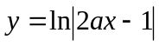的图象的对称轴是，求非零实数的取值.
2.如果函数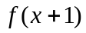是偶函数，求函数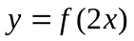的图象的对称轴.
3.若直线y＝2a与函数y＝|a^{x}－1|(a>0且a≠1)的图象有两个公共点，求a的取值范围．
4.已知函数f(x)的图象与函数h(x)＝x＋＋2的图象关于点A(0,1)对称．
(1)求f(x)的解析式；
(2)若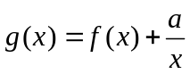，在区间(0,2]上的值不小于6，求实数的取值范围．

